З 08 по 12 квітня 2019 року в школі було проведено методичний тиждень вчителів природничо-математичного циклу на тему: «Впровадження сучасних підходів та інноваційних методів і форм роботи в організацію навчального процесу на уроках природничо-математичних дисциплін», в рамках якого було організовано взаємовідвідування 9 відкритих уроків у 5-11-х класах та позакласного заходу з основ здоров’я з учнями 6-7-х класів. Вчителями природничо-математичного циклу було проведено та відвідано наступні уроки:

- урок фізичної культури в 5-Б класі на тему: «Футбол. Удари носком по нерухомому м’ячу. Передача м’яча правою ногою в парах. Навчальна гра» (вчитель Іздепська Оксана Йосипівна);
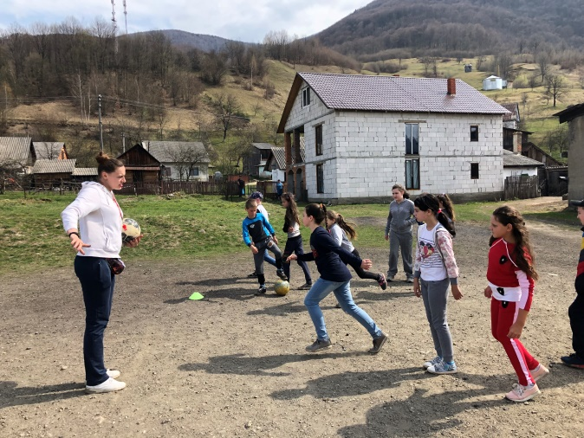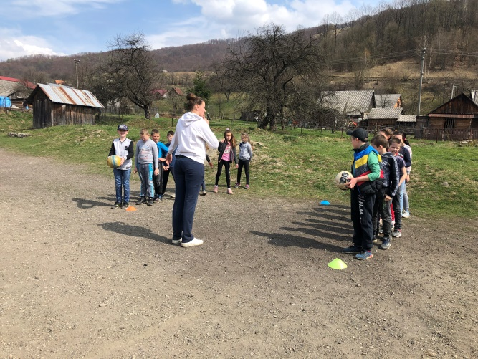
Урок фізичної культури,
5 клас

- урок інформатики в 9-Б класі на тему: «Практична робота № 13 «Конструювання сайтів з використанням онлайн-систем»» (вчитель Боднар Богдана Георгіївна);
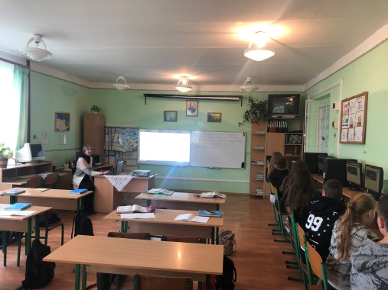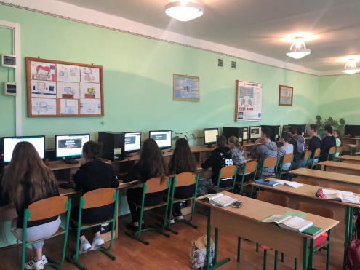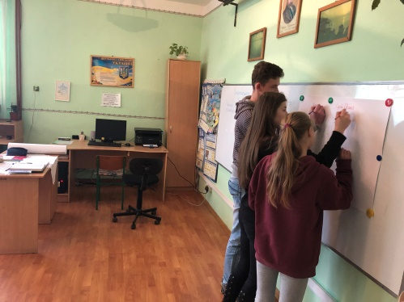
Урок інформатики,
9 клас

- урок хімії в 9-А класі на тему: «Крохмаль і целюлоза – природні полімери. Якісна реакція на крохмаль. Застосування вуглеводів, їхня біологічна роль» (вчитель Козіч Тетяна Василівна);

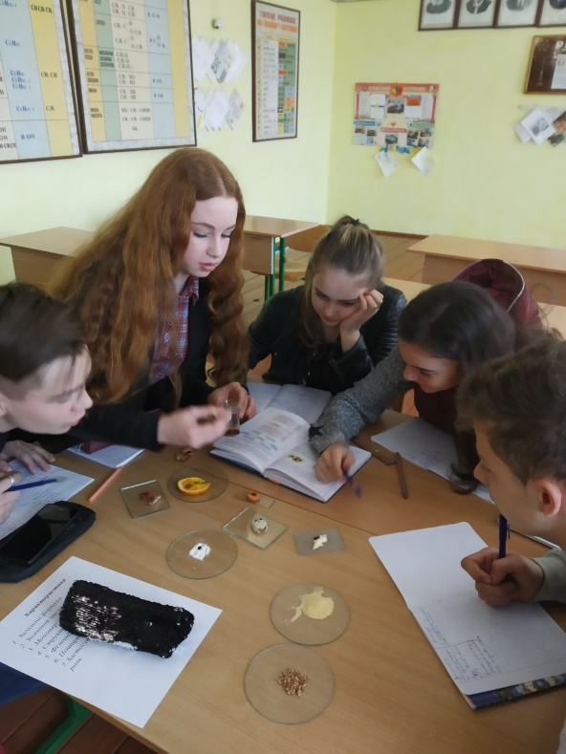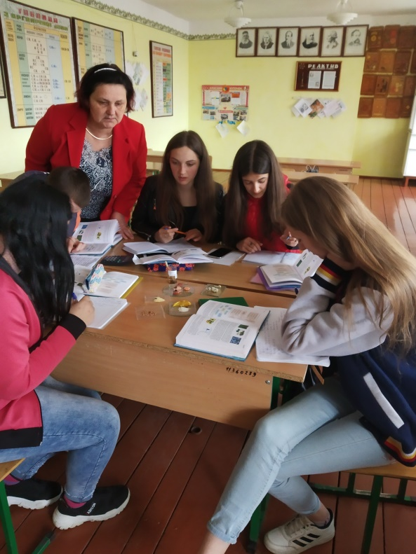
Урок хімії,
9 клас

- урок інформатики в 7-Б класі на тему: «Створення комп’ютерної моделі рівномірного прямолінійного руху об’єкта» (вчитель Попович Олеся Іванівна);

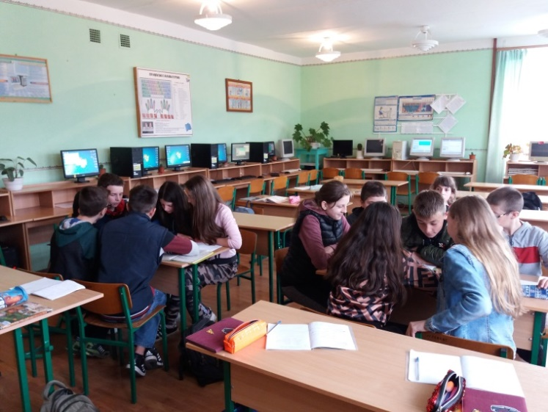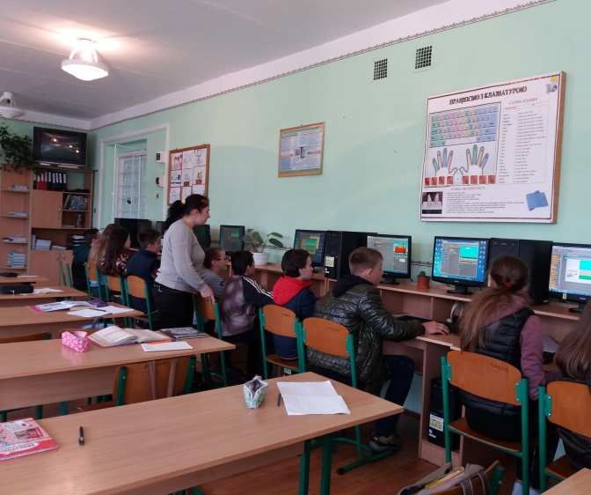
Урок інформатики, 7 клас

- урок фізичної культури в 10-А класі на тему: «Футбол. Відбирання м’яча у суперника. Передача м’яча правою ногою в парах. Навчальна гра» (вчитель Попович Михайло Михайлович);
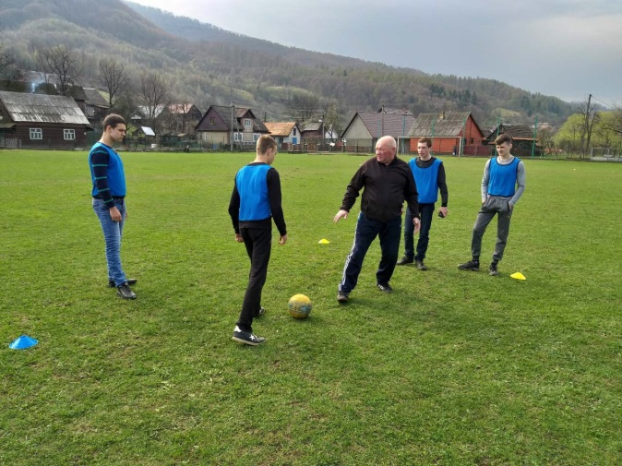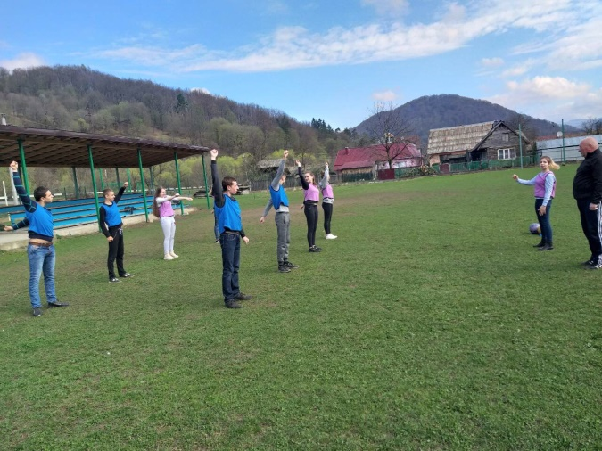
Урок фізичної культури,
10 клас

- урок біології в 10-Б класі на тему: «Способи розмноження клітин еукаріотів. Біологічне значення мітозу. Місце мейозу в життєвому циклі еукаріотів» (вчитель Попович Ольга Іванівна);
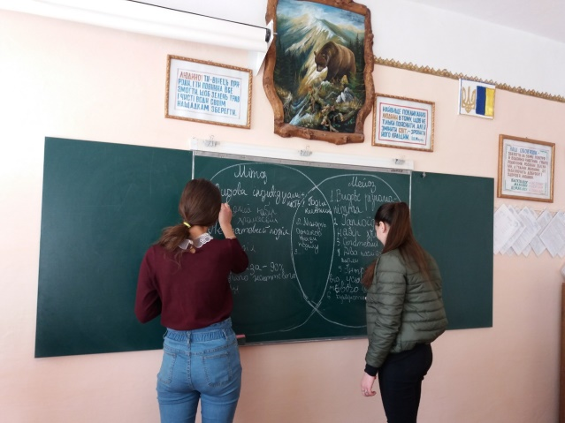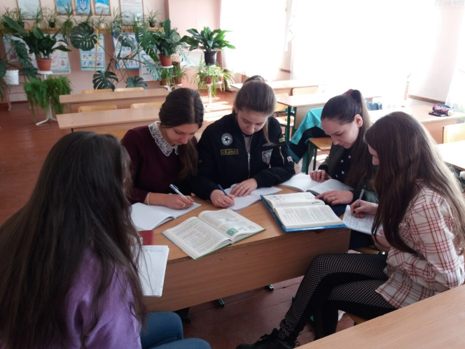
Урок біології, 10 клас

- уроки трудового навчання у 5-А та 5-Б класах на тему: «Планування роботи з виконання проекту. Графічне зображення виробу. Добір матеріалів та інструментів. Виготовлення шаблонів деталей квітки» (вчитель Колач Наталія Іванівна);
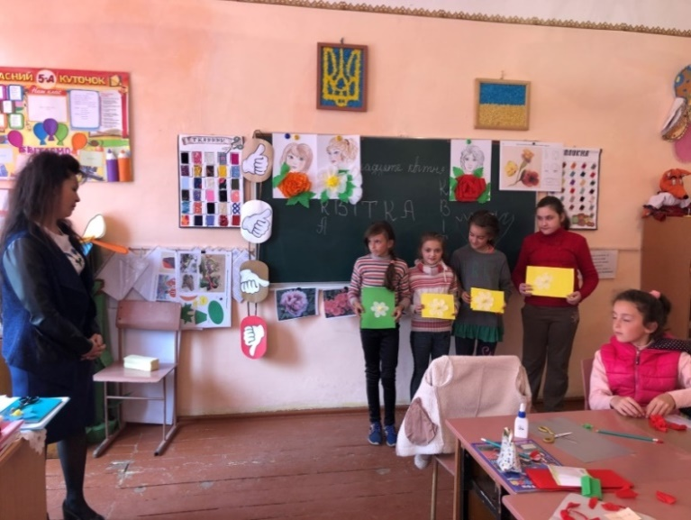
Урок трудового навчання,
5 клас

- уроки трудового навчання у 8-А та 8-Б класах на тему: «Будиночки для птахів та їх призначення. Визначення завдань. Планування проектної діяльності. Види будиночків для пернатих (моделі-аналоги). Складання плану роботи з виконання проекту (графічне зображення виробу» (вчитель Куцин Петро Петрович);
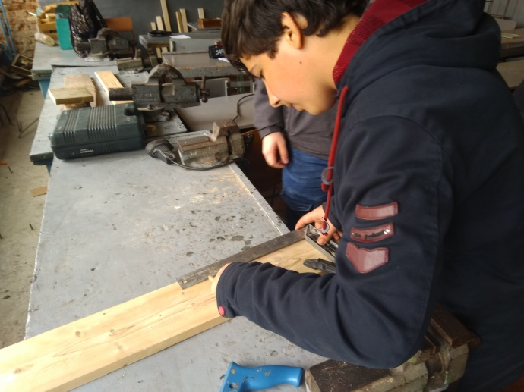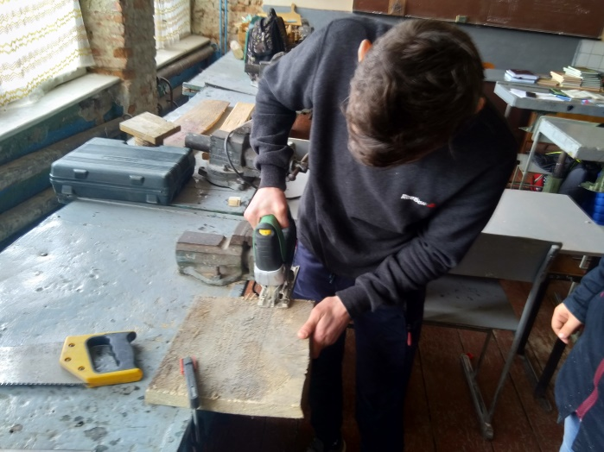
Урок трудового навчання, 8 клас

- урок біології в 6-Б класі на тему: «Практична робота № 4. Визначення видів кімнатних рослин, придатних для вирощування в певних умовах» (вчитель Марущак Віталій Олегович);
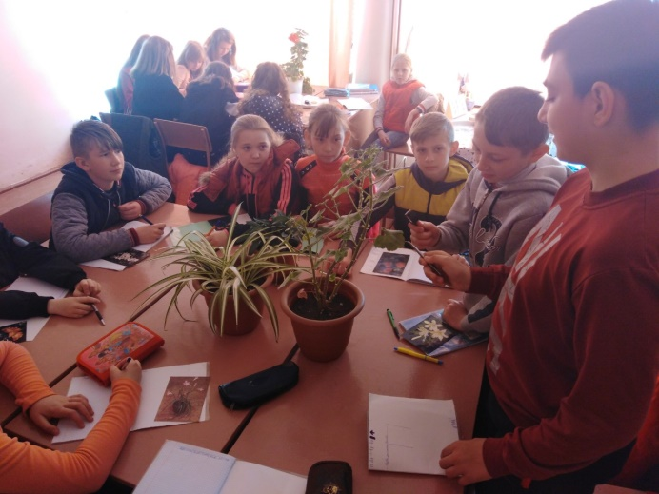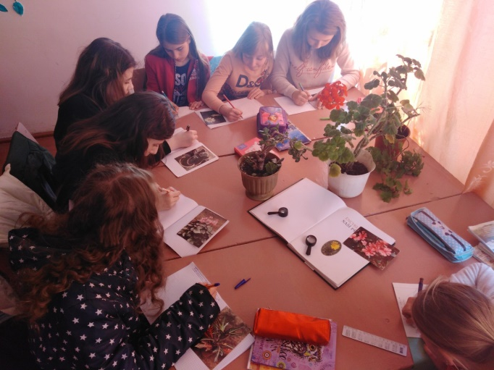
Урок біології,
6 клас

- вікторина з основ здоров’я «Крок за кроком до здоров’я» між учнями 6-7-х класів (вчитель Ворохта Марина Василівна).
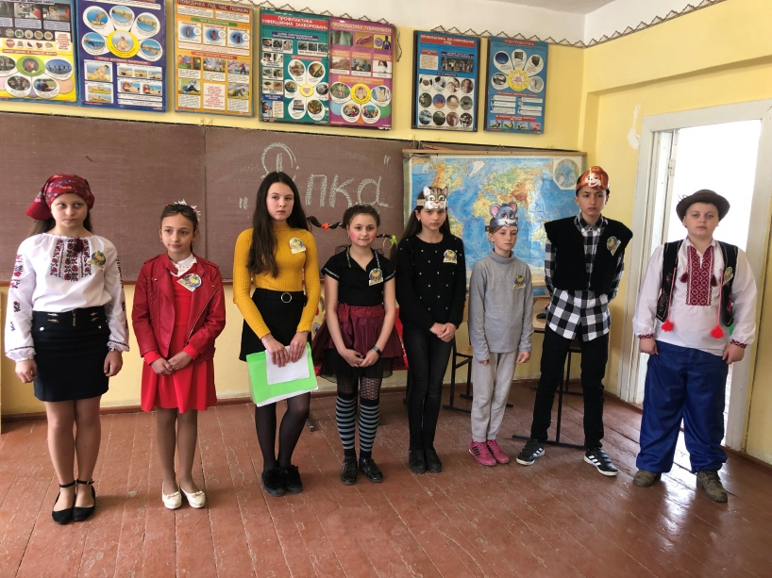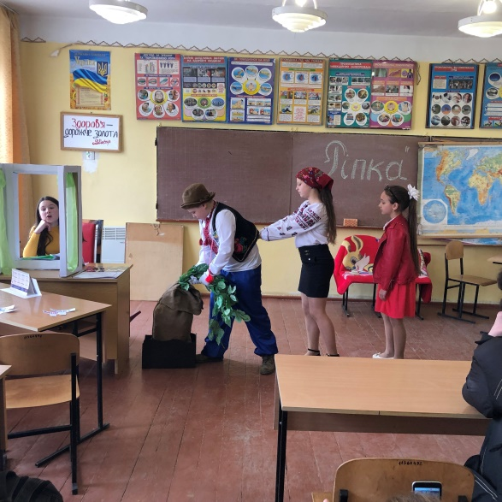
Вікторина з основ здоров’я,
6-7 класи

